Мини консультации для родителей
от музыкального руководителя
Консультация 14
«Положительные эмоции и их проявление у детей»
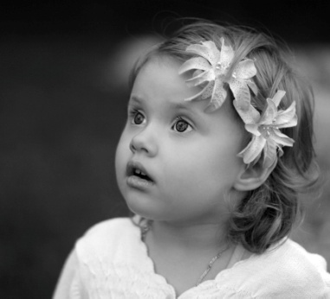
ИНТЕРЕС
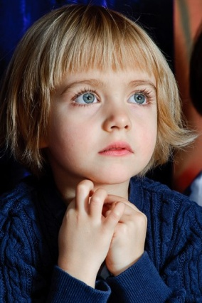
Интерес относится к основным, врожденным эмоциям. Интерес – избирательное отношение личности к объекту в силу его жизненного значении и эмоциональной привлекательности. На первых порах у ребёнка интерес носит безотчётный, непроизвольный характер. Затем, углубившись и утвердившись, интерес может стать потребностью. Интерес кому-либо перерастает в привязанность, и, чем сильнее интерес, тем дольше она сохраняется. Поэтому значение интереса велико как для развития личности, так и для межличностных отношений. Сильный и устойчивый интерес побуждает и ребёнка, и взрослого к активности, к преодолению препятствий, связанных с учёбой или с другой деятельностью, делает эту деятельность приятной.
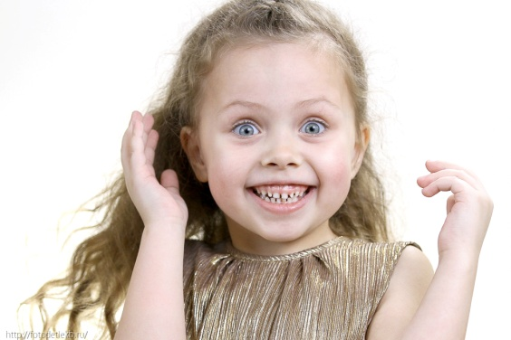
РАДОСТЬ
Выражение радости легко узнаётся. При радости лицо расцветает улыбкой: уголки губ оттягиваются кверху, около глаз собираются морщинки. Радость выражается и узнаётся с младенчества, что помогает ребёнку очень рано устанавливать межличностные контакты. Она не только делает более прочными социальные связи, но и усиливает восприимчивость, увеличивает мотивацию, способствует уверенности, может успокоить, отвлечь. Радость невозможно вызвать волевым усилием, но, ставя ребёнка в определённые ситуации, можно его легко зарядить чувством радости.
УДИВЛЕНИЕ
Удивление - кратковременная и очень неопределённая эмоция. Внешней причиной удивления должно быть что-то внезапное, неожиданное. Ситуации, которые служат причиной удивления, затем вызывают негативно или положительно окрашенные чувства. Обычно выстраивается такая цепочка эмоций: удивление – радость – интерес; удивление – стыд – страх.
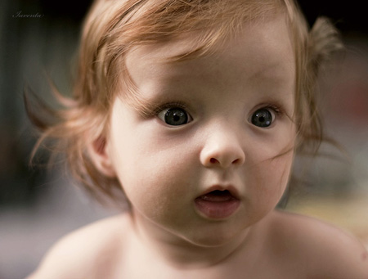
В 5-месячном возрасте ребёнок уже достигает такого умственного развития, что способен удивляться.
Эмоция удивления быстро наступает, но и быстро проходит. Удивление выполняет функции вывода нервной системы из того состояния, и приспособления к новым условиям.
Так как мимика удивления очень ярка и легко воспроизводима (широко раскрытые глаза и рот), то дети в игровых ситуациях могут правильно моделировать эту эмоцию. В следующих консультациях мы будем говорить о негативных эмоциях у детей и их проявлениях.

С уважением, музыкальный руководитель Данилова Галина Александровна

